

SHANGHAI JIAOTONG UNIVERSITY



计算机网络课程设计

基于NFC的手环模拟

王旭东[1] 薛春宇[2] 颜培深[3]

2020/12/12

基于NFC的手环模拟

1. 简介

如果你曾经使用过蓝牙手环，想必一定被这样的问题困扰过：想要更长的续航时间，但是为了与手机共享数据不得不时时开启蓝牙传输模块，否则就要忍受一次次开启蓝牙进行连接的痛苦，方便与续航，成为了不可兼得的两个方面。随着移动支付的兴起，NFC模块也越来越多的出现在如手机、手环等移动设备之上，相较于蓝牙通讯，NFC通讯具有连接速度快、能耗低的优势，而传输速度的上的劣势对于手环数据来说微不足道，因此，将NFC模块运用到手环与手机的运动数据传输过程中成为了一种降低能耗的可能。

本项目利用Raspberry Pi 4b模拟手环，外接PN532模拟手环的NFC模块，通过Android App以及Linux Python开发，实现了对NFC蓝牙手环与手机之间传输数据模式的创新性尝试，至于该种模式的具体功耗降低水平在本项目中由于缺乏设备难以进行量化，仅为手环的设计一种创造性思路。

1. 相关工作
   1. NFC通讯

近场通讯（NFC）是一组通讯协议，用于在两个电子设备之间以4厘米（1.5英寸）或更短的距离进行通信。NFC提供了具有简单设置的低速连接，可用于引导功能更强大的无线连接。

NFC网络具有三种不同的模式，分别为模拟卡模式、读取器/写入器模式以及NFC点对点模式，通过程序的设定可以切换一台设备所处于的模式。

第一种模式下，两个NFC设备分别作为主动设备和被动设备，作为主动设备的读取器振荡产生13.56MHz的射频场，当被动设备（模拟卡）靠近射频场时会产生电磁耦合与读取器进行连接。连接完成后读取器使用射频字段发射命令，模拟卡根据请求相应读卡器。

第二种模式下，一台设备处于读取模式，另一台设备处于写入模式，均可以时主动设备/被动设备。在读取模式下的读取器既可以主动读取NFC标签的内容也可以被动地接受要写入的内容；而在写入模式下的NFC设备向另一台设备写入数据。

第三种模式又称为对等模式，数据可以在两台NFC设备之间互相传输，其中任意一台都可以作为启动器发起活动，两台NFC设备均具有各自的电源并且能够调制射频场，进行连接后可以进行数据通讯，启动器调制射频场发送命令后关闭射频场，然后目标设备调制射频场进行相应。

* 1. 蓝牙通讯

1. 安装成功后，进行虚拟机的初始化配置，结果如图：

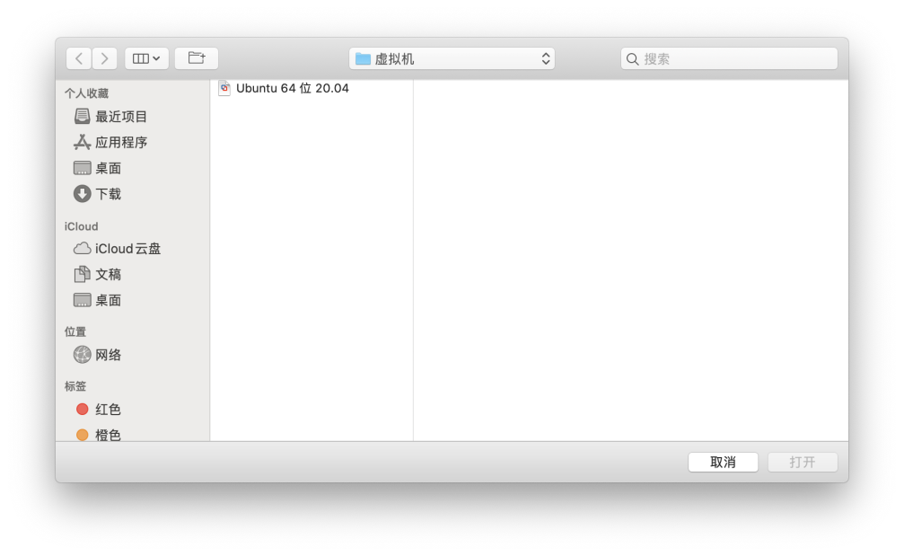

1. 主要框架

在安装并配置好Ubuntu虚拟机之后，运行图形界面如下：

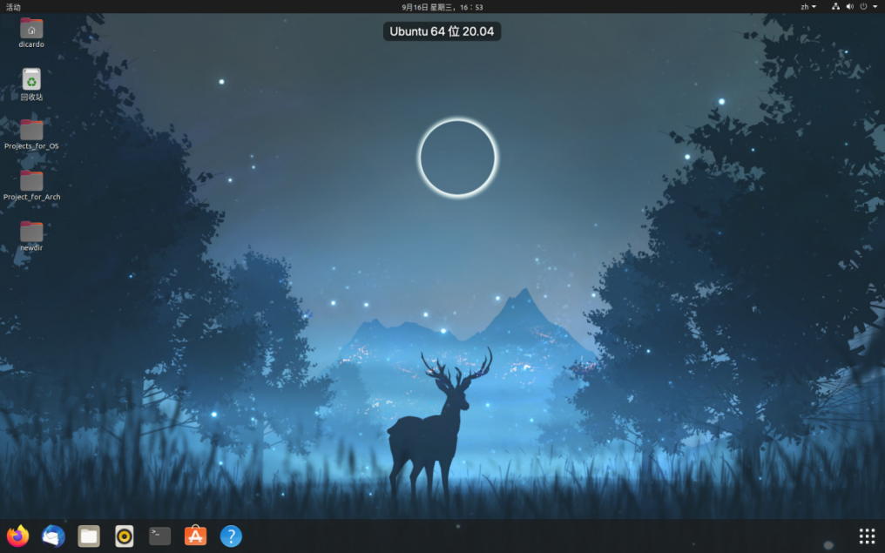

1. 结论

本次虚拟机的安装和配置圆满成功，并对Ubuntu 20.04进行了一系列的环境配置，为之后大作业的编译环境提供了基础。

1. 参考文献

1. 学号：，邮箱：
2. 学号：，邮箱：
3. 学号：518030910094，邮箱：1050335889@sjtu.edu.cn